龙华观澜天屿花园1栋1单元停车场入口玻璃幕墙安装项目“7·3”一般高处坠落事故
调查报告

2024年7月3日16时45分许,观澜街道大富社区天屿花园1栋1单元停车场入口玻璃幕墙安装项目发生一起一般高处坠落事故，造成1人受伤。目前已造成直接经济损失约30万元。
根据《生产安全事故报告和调查处理条例》（国务院令第493号）和《深圳市龙华区生产安全事故调查处理工作规范(2022年修订版)》(深龙华安办〔2022〕32号)的规定，龙华区人民政府成立由观澜街道办事处牵头，从观澜街道应急办、城建办、总工会、观澜派出所、大富社区工作站等单位抽调人员组成的事故调查组，并邀请观澜纪工委、龙华社保分局派人参加，开展事故调查处理工作。
事故调查组按照“四不放过”和“科学严谨、依法依规、实事求是、注重实效”的原则，通过现场勘查、调查取证和综合分析，查明了事故发生的经过、原因、应急处置、人员伤亡和直接经济损失情况，认定了事故的性质和责任，提出了有关责任单位和责任人员的处理建议。同时，针对事故原因及暴露出来的突出问题，提出了事故防范措施建议。
经调查认定，龙华观澜天屿花园1栋1单元停车场入口玻璃幕墙安装项目“7·3”一般高处坠落事故是一起因工人高处作业时未按照使用规则使用安全带、涉事施工队未及时消除施工现场生产安全事故隐患而造成的一般生产安全责任事故。

一、基本情况

（一）事发工程和场所概况
应天屿花园小区业主要求，建设单位深圳丰盛实力钢管有限公司于2024年4月份开始对小区开展品质提升工程，事发工程即为其中一项工程，名称为观澜天屿花园停车场出入口玻璃幕墙安装项目（以下简称“涉事工程”），位于观澜街道大富社区天屿花园小区1栋1单元地下停车场入口处，施工面积约113.4平方米，总投资约20万元，于2024年6月1日开工，计划于2024年6月30日竣工。事发位置位于地下停车场入口钢架构玻璃幕墙处，设计名为“车库雨棚”，事发时施工人员在车库玻璃雨棚顶部对玻璃缝隙进行打胶固定作业。事发区域航拍如图1所示。
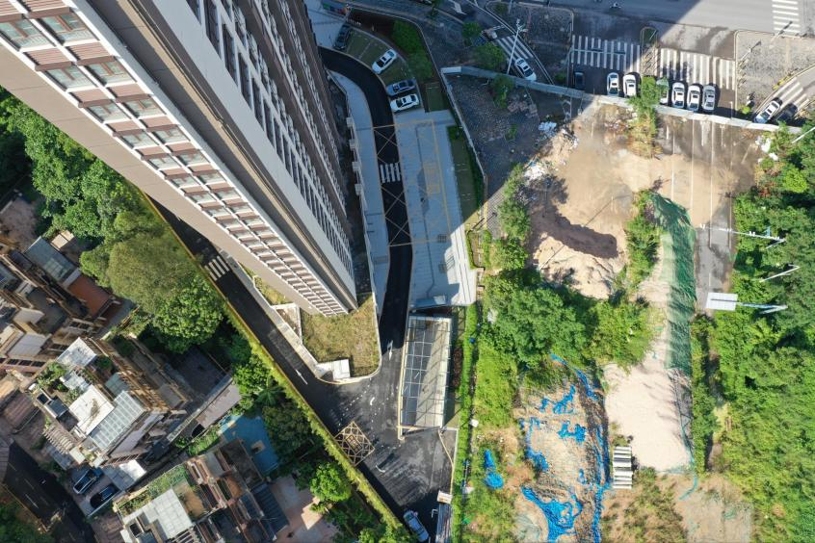
发生坠落事故停车场入口处

图1 事发区域航拍图

（二）事故相关单位基本情况
1. 发包单位：深圳丰盛实力钢管有限公司（以下简称“深圳丰盛公司”）；统一社会信用代码：914403006188199232；法定代表人：洪岳丰；成立日期：1994年01月25日；住所：深圳市龙华区观湖街道人民路888号金通盛国际大厦十楼AB区，持有房地产开发二级资质。
2. 承包人：张兵；本次天屿花园车库雨棚搭建项目由其购买材料及安排施工人员进行施工。

（三）事故相关人员基本情况
1. 曾世山，伤者，男，48岁，重庆开州人，身份证号码：51222219751010XXXX，玻璃安装临时工。
2. 郭创奇，男，38岁，湖南益阳人，身份证号码：43090219850824XXXX，深圳丰盛公司驻涉事工程现场负责人。
3. 张兵,男，43岁，重庆开县人，身份证号码：51122119800724XXXX，涉事工程施工队主要负责人。
4. 张平，男，41岁，重庆开州人，身份证号码：51122119821106XXXX，涉事工程施工队现场负责人。

（四）涉事工程相关合同与施工现场安全管理情况
1. 项目合同情况
2024年6月深圳丰盛公司联系张兵，双方约定由张兵负责采购材料并安排工人对观澜街道大富社区天屿花园小区1栋1单元地下停车场出入口玻璃雨棚进行施工作业，未签订合同和安全管理协议。
2. 相关单位的安全管理情况
（1）深圳丰盛公司组建了小区品质提升小组，设立了项目办公室，但其安全管理存在以下问题：将钢结构工程施工发包给不具备钢结构工程专业承包资质的张兵；未与张兵签订合同及安全管理协议；对施工队的安全生产工作统一协调、管理不到位，未及时发现并督促张兵消除现场施工作业人员未按照使用规则使用安全带、施工现场玻璃顶面孔洞未设置防高处坠落措施的安全隐患。
（2）张兵安排张平作为现场负责人，对员工进行了安全生产教育培训，但安全管理存在以下问题：不具备钢结构工程专业承包资质承接钢结构工程施工，未及时排查并消除施工现场玻璃顶面孔洞未设置防高处坠落措施的生产安全事故隐患，未监督从业人员按照使用规则使用安全带。

二、事故经过及救援情况

（一）事故经过
2024年7月3日下午，曾世山与工友在事发位置进行玻璃缝隙打胶固定作业，未按照使用规则使用安全带。16时45分许，曾世山从一处未安装玻璃的缺口处（尺寸1.9米*1.2米）跌落至地面受伤（图2、3），坠落高度约4.07米。
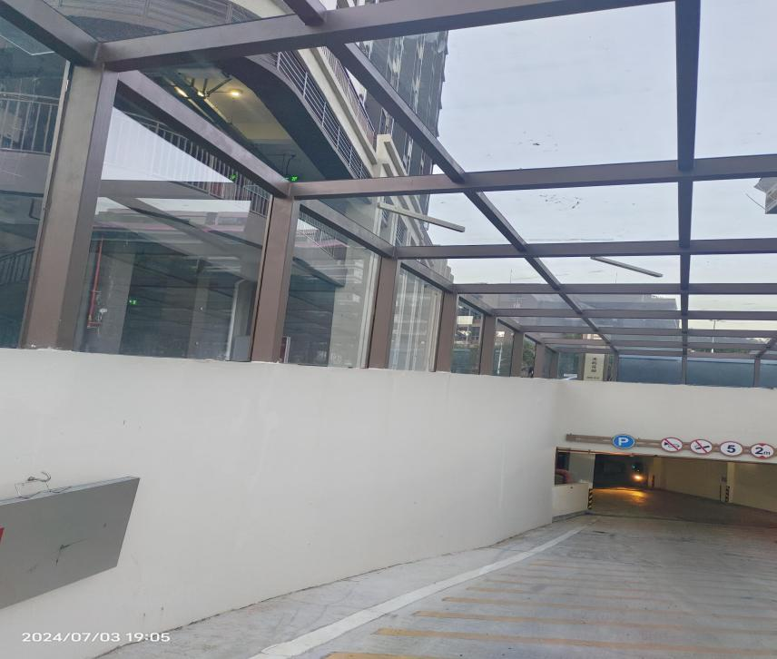
坠落高度4.07米
坠落终点
坠落起点
图2 事发区域现场图
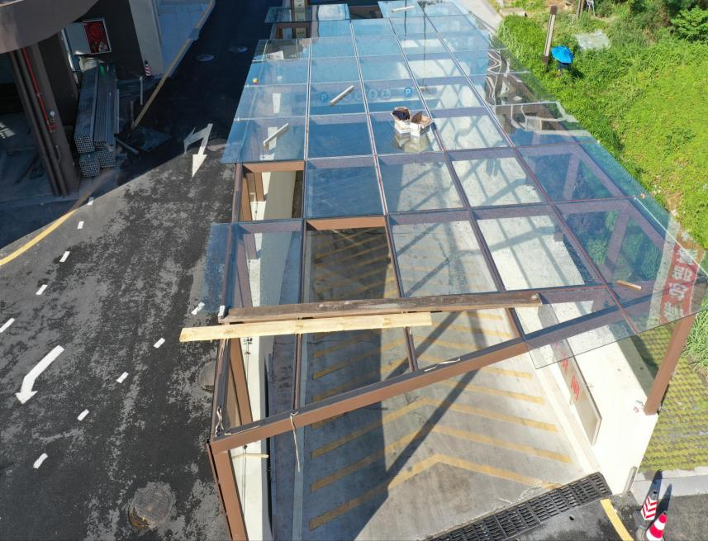
施工作业工具
发生坠落事故玻璃缺口

图3 事发区域现场，红色虚线圈指示为玻璃缺口处

（二）事故的应急救援及评估意见
发现曾世山跌落受伤后，工友上前查看伤势并拨打120急救电话，同时告知张平及物业人员事故情况。约10分钟后120到达现场，将曾世山送往龙华区中心医院进行救治。
接报事故信息后，区住房和建设局、区应急管理局、观澜街道办事处等单位均赶到事故现场进行应急处置，并及时将事故信息上报。政府相关部门在事故应急处置过程中均正常履职，符合相关法律法规及事故处理工作规范的要求。

（三）事故造成的人员伤亡及善后处理情况
本起事故造成一人受伤，医院诊断结果为：1.额部及双侧眶周软组织肿胀，伴血肿形成，颅骨多发骨折，累及双侧视神经管及右侧中耳；2.双侧额叶及右侧颞叶脑挫伤，伴小血肿形成；3.双侧额颞部硬膜下血肿形成，蛛网膜下腔积血，颅内积气；4.副鼻窦及右侧中耳及乳突积血积液，颈椎骨质增生；5.左肺上叶前段、左肺下叶外基底段实性结，左肺下叶后基底段肺大疱；6.右4侧肋、右4后肋、右3侧肋及第4胸椎骨折，右5、6侧肋局限形态欠规整，双侧11肋骨多发双边影；7.肝右叶包膜下钙化灶。根据《企业职工伤亡事故分类标准》（GB6441-1986）的规定，属于重伤。
张兵已为伤者垫付了前期医疗费用约30万元，伤者后转院至深圳市第二人民医院治疗，目前已出院。

三、事故原因

（一）直接原因
1. 曾世山在玻璃顶面作业过程中未按照使用规则使用安全带。
2. 事发位置的梯形孔洞处未设置盖板、防护栏等防高处坠落措施。

（二）间接原因
1. 张兵不具备钢结构工程专业承包资质承接钢结构工程施工，未及时排查并消除施工现场玻璃顶面孔洞未设置防高处坠落措施的生产安全事故隐患，未监督从业人员按照使用规则使用安全带。
2. 深圳丰盛公司将钢结构工程施工发包给不具备钢结构工程专业承包资质的张兵；未与张兵签订合同及安全管理协议；对张兵的安全生产工作统一协调、管理不到位，未及时发现并督促张兵消除现场施工作业人员未按照使用规则使用安全带、施工现场玻璃顶面孔洞未设置防高处坠落措施的安全隐患。

四、责任划分及处理建议
依照相关法律法规，对本起事故有关单位和人员责任划分及处理意见如下：

（一）责任单位和责任人员
1. 张兵不具备资质承接钢结构工程施工，未及时排查并消除生产安全事故隐患，未监督从业人员按照使用规则使用劳动防护用品。其行为违反了《建筑工程质量管理条例》第二十五条第一款[]、《中华人民共和国安全生产法》第四十一条第二款[]、第四十五条[]的规定，应对事故的发生负主要责任，建议由区应急管理部门依法进行处理。
2. 深圳丰盛公司将钢结构工程施工发包给不具备资质的张兵；未与张兵签订合同及安全管理协议；对张兵的安全生产工作统一协调、管理不到位。其行为违反了《中华人民共和国安全生产法》第四十九条第一款、第二款[]的规定，对事故发生负管理责任，建议由区应急管理部门依法进行处理。
3. 曾世山在进行玻璃安装高处作业过程中未按照使用规则使用安全带。其行为违反了《中华人民共和国安全生产法》第五十七条[]的规定，应对事故的发生负直接责任，鉴于其在事故中受伤，建议免予追究责任。

（二）政府部门的安全监管责任
政府相关部门对事故的发生是否负有监管责任，由区纪委监委独立开展调查。

五、事故防范和整改措施
（一）深圳丰盛公司要认真吸取本次事故教训。一要按要求与承包单位签订相应合同、安全管理协议，明确各方职责；二要针对本次事故开展相关警示教育；三要全面加强对承包单位的统一协调、管理工作，落实施工安全管理制度和安全操作规程，杜绝各类违规违章行为；四要全面加强员工安全意识和安全操作技能培训，防范类似事故再次发生；五要消除侥幸心理，施工前要向政府相关部门申请报备，接受职能部门监管。
（二）张兵要从本次事故中得到警醒，一要针对本次事故开展相关警示教育，对班组人员进行安全教育培训；二要全面加强作业现场安全管理，督促项目管理团队落实施工安全管理制度和安全操作规程，杜绝各类违规违章行为；三要督促、检查本单位的安全生产工作，及时消除生产安全事故隐患；四要按标准要求配发劳动防护用品并监督从业人员正确佩戴和使用。
（三）观澜街道办事处要进一步加大对“二小零”工程的监管力度。一要强化住宅小区、新建楼盘“二小零”工程安全管理,督促小区物业加强安全巡查;二要加强对类似项目的巡查执法力度,督促商品房小区、新建楼盘的实际管理方落实安全生产主体责任,规范施工，压降生产安全事故。

[] 《建筑工程质量管理条例》第二十五条第一款：施工单位应当依法取得相应等级的资质证书，并在其资质等级许可的范围内承包工程。
[] 《中华人民共和国安全生产法》第四十一条第二款：生产经营单位应当建立健全并落实生产安全事故隐患排查治理制度，采取技术、管理措施，及时发现并消除事故隐患。事故隐患排查治理情况应当如实记录，并通过职工大会或者职工代表大会、信息公示栏等方式向从业人员通报。其中，重大事故隐患排查治理情况应当及时向负有安全生产监督管理职责的部门和职工大会或者职工代表大会报告。
[] 《中华人民共和国安全生产法》第四十五条：生产经营单位必须为从业人员提供符合国家标准或者行业标准的劳动防护用品，并监督、教育从业人员按照使用规则佩戴、使用。
[] 《中华人民共和国安全生产法》第四十九条第一款、第二款：生产经营单位不得将生产经营项目、场所、设备发包或者出租给不具备安全生产条件或者相应资质的单位或者个人。 生产经营项目、场所发包或者出租给其他单位的，生产经营单位应当与承包单位、承租单位签订专门的安全生产管理协议，或者在承包合同、租赁合同中约定各自的安全生产管理职责；生产经营单位对承包单位、承租单位的安全生产工作统一协调、管理，定期进行安全检查，发现安全问题的，应当及时督促整改。
[] 《中华人民共和国安全生产法》第五十七条：从业人员在作业过程中应当严格落实岗位安全责任，遵守本单位的安全生产规则制度和操作规程，服从管理，正确佩戴和使用劳动防护用品。

